**采集相片分两步：**

**第一、先在学信网获取图像采集码；**

**第二、拍照上传相片**

第一、如何获取学信网图像采集码

获取学信网图像采集码的三种渠道（建议采用第三渠道电脑操作获取）

 一、通过学信网公众号获取

 二、通过学信网 APP 获取

 三、通过学信网学信档案获取

一、通过学信网公众号获取采集码

1. 手机微信搜索“学信网”公众号，点击学信网公众号图标进入公众号，第一次登录，请点击“关注” ，然后点击发送消息

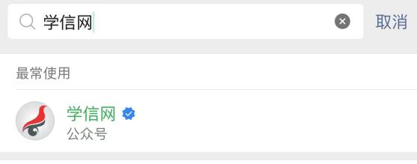 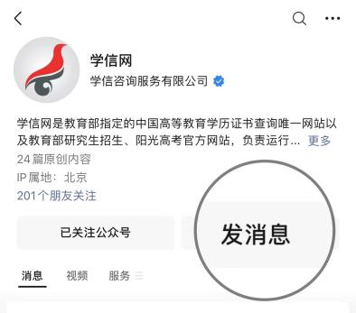

1. 点击"学信账号"，点击"登录学信档案"，登录后，点击"学籍学历"

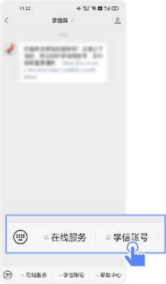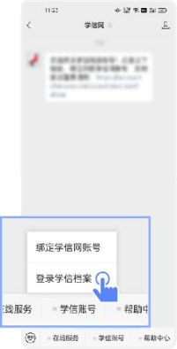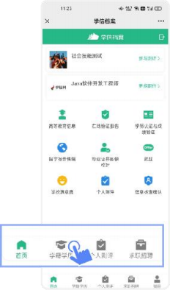

1. 选择学籍，点击屏幕上方"获取图像采集码"按钮，点击“保存图片”按钮，保存学信网图像采集码至相册重新进入“广州润图”小程序进行扫码别即可。

 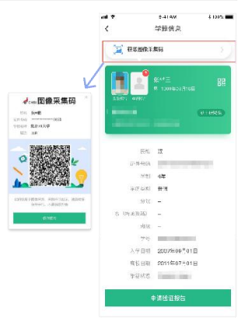 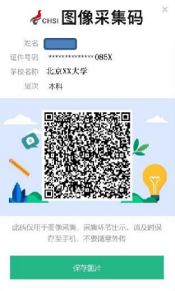

二、通过学信网APP获取

1. 安装学信网 APP： 安卓手机在应用商店搜索"学信网 APP"进行安装； IOS 手机在 APP Store 搜索"学信网 APP"进行安装；使用【账号密码】或【微信】登录，返回【首页】点击【学籍查询】

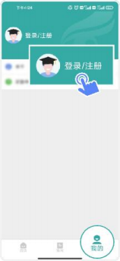  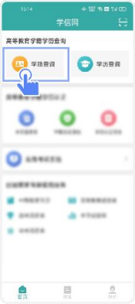

2. 点击"学籍学历"，选择学籍，点击屏幕上方"获取图像采集码"按钮，点击“保存图片”按钮，保存学信网图像采集码至相册重新进入“广州润图”小程序进行扫码识别即可。

 

 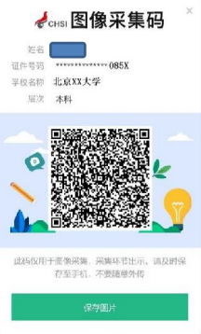

三、通过学信网学信档案获取

1. 打开学信网 (<https://www.chsi.com.cn>) ，点击学信网中的【登录】，点击【登录学信档案】，使用学信网提供的登录方式，登录自己的学信网账户，点击【学籍】，查看本人学籍信息

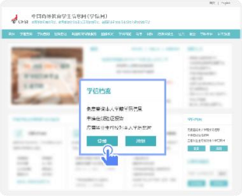

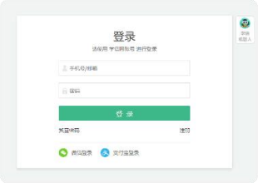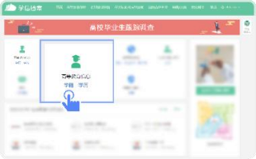

2. 验证身份，学信网提供两种方式进行验证，您可以任选其一。

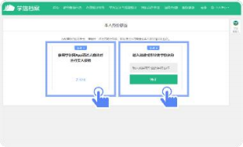

3. 选择学籍，点击【查看对应采集码】按钮

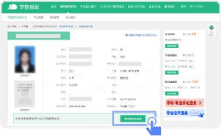

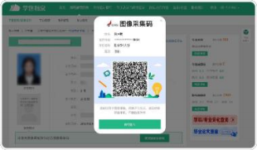

第二、使用【广州润图】小程序扫描图像采集码即可开始采集。



轻松四步完成采集

学信网采集码一**拍照**一确认效果一**上传**

标准女生示例图:

 

标准男生示例图:



准备工作：

（1） 获取学信网采集码：学信网公众号、学信网APP下载、学信网学信档案

（2） 着装要求：拍照时请勿穿着蓝色服装，保持头发整齐，可适当化淡妆。

（3） 照片要求：非生活照、手机自拍照、美化美颜照

**一：完成身份认证**

（1）立即进入——立即认证——搜索栏输入您的**院校名称（广东开放大学）**

（2）学信网釆集码扫码/相册识别——输入您的**证件号码后四位**完成认证

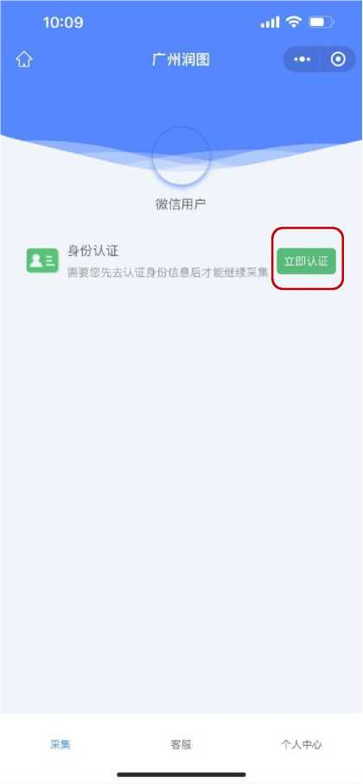

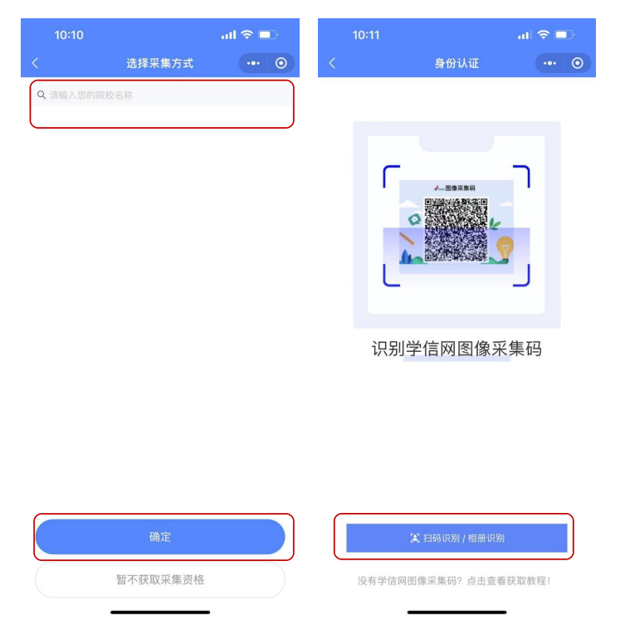

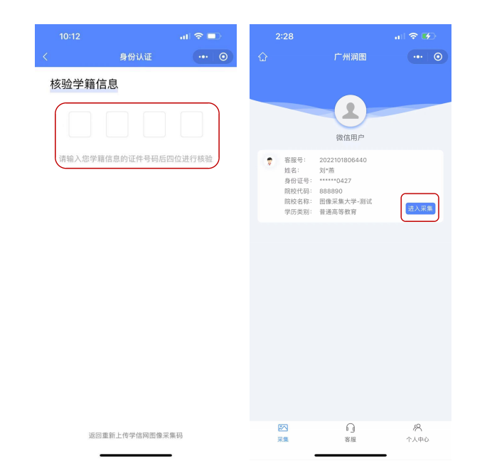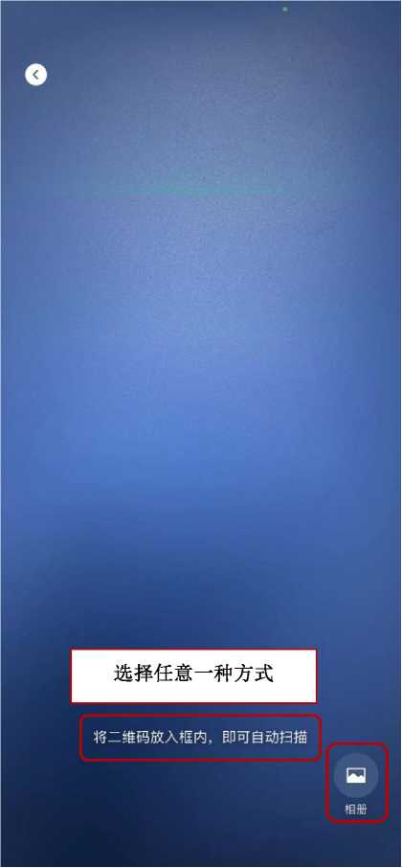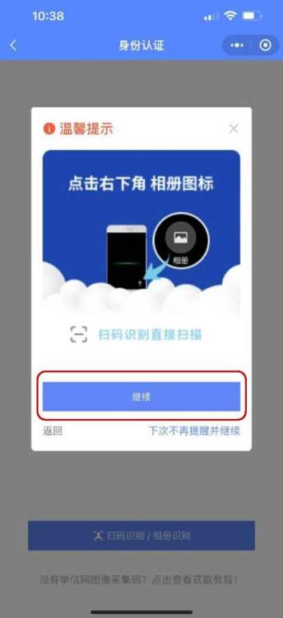

**二、完成照片上传**

（1）点击拍照/上传——支付费用

（2）阅读提示内容——选择拍照/上传

（3）确认效果——点击提交——进度展示

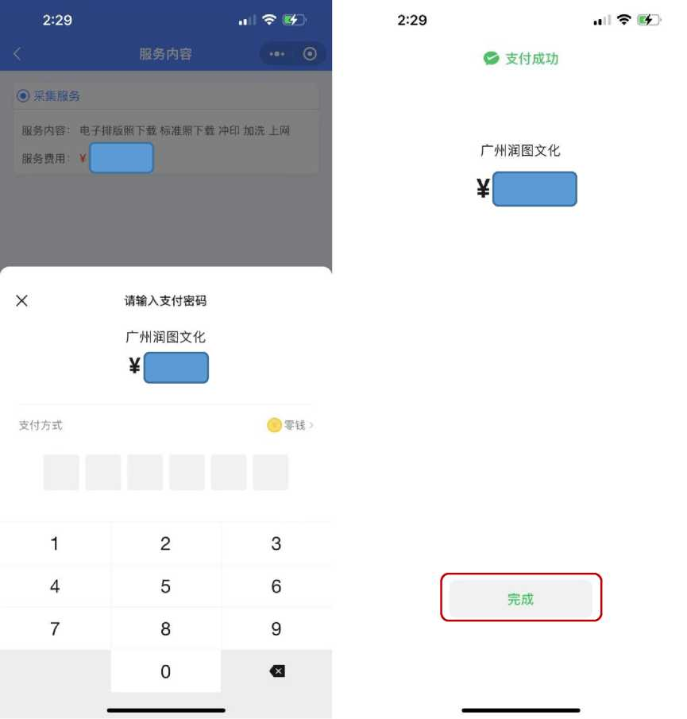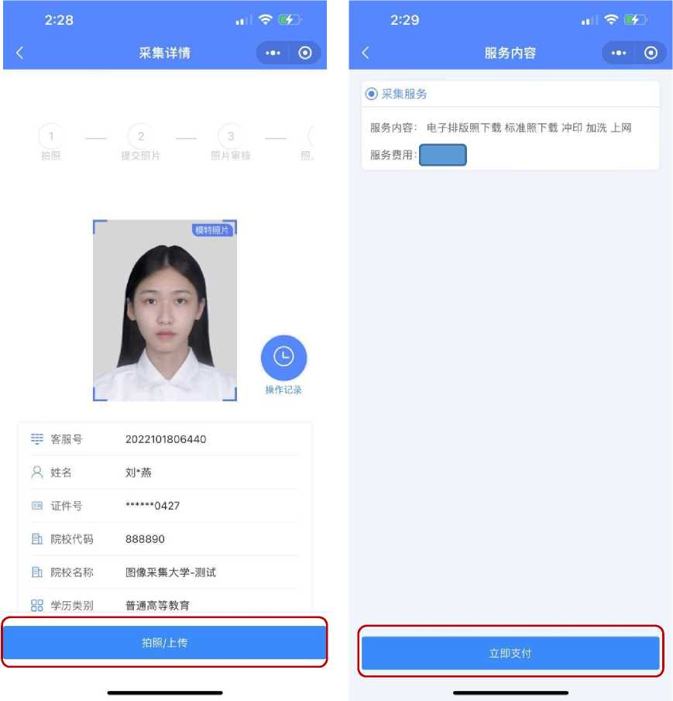

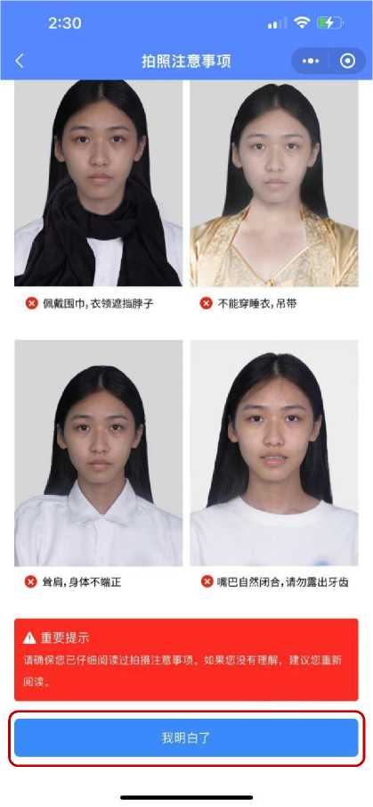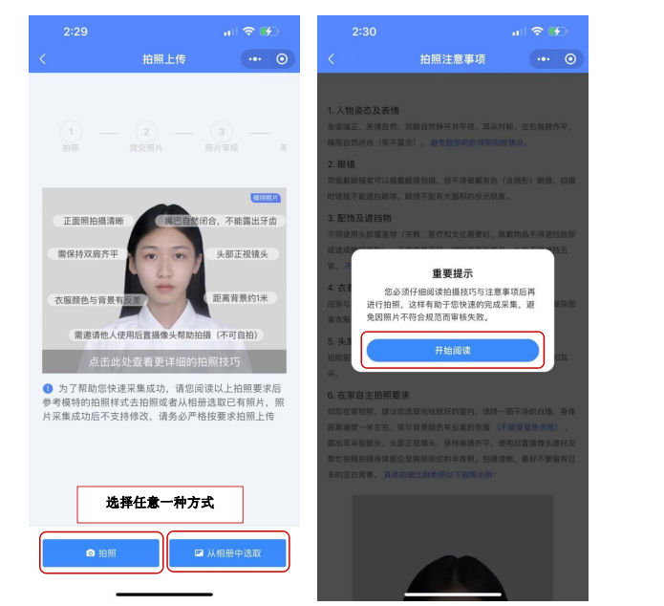

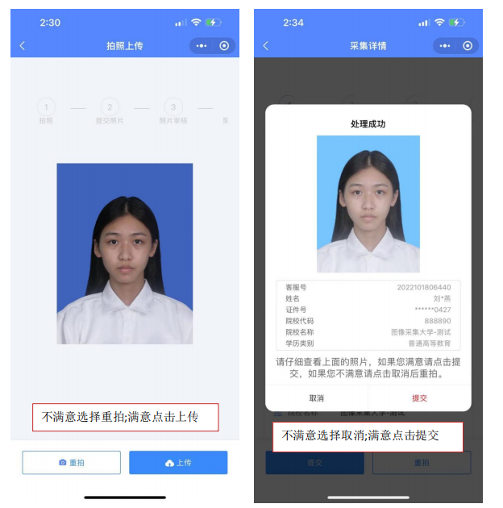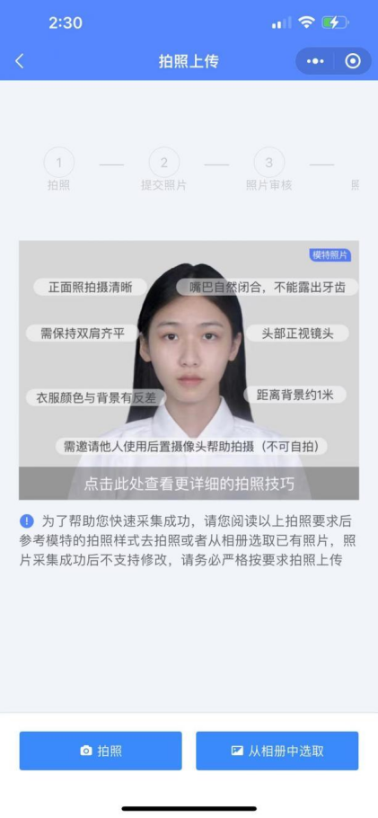

完成照片上传：2 个工作日后登录微信小程序“广州润图”,在首页查看采集进度。

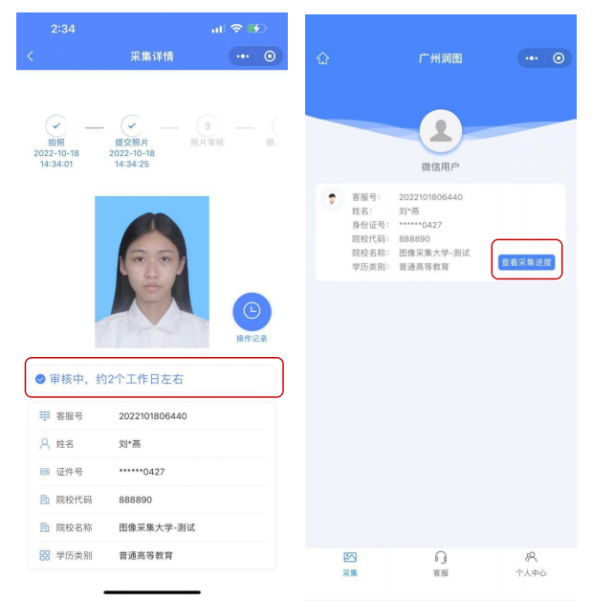

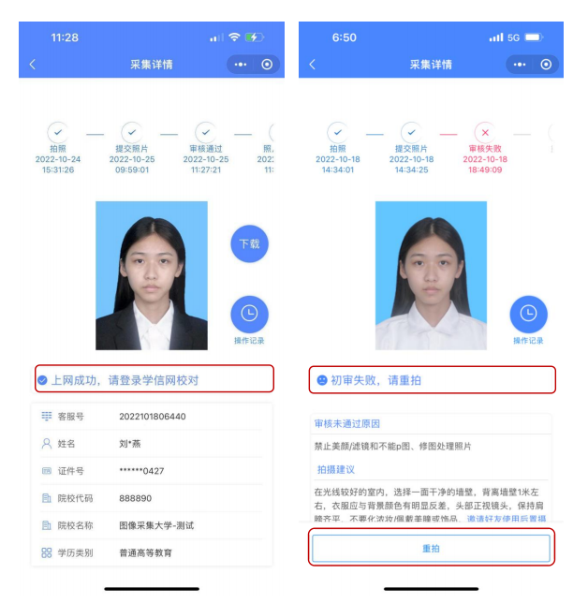

照片审核通过，上网成功 片审核不通过，请点击“重拍”，免费。

**三、需要进一步协助：**

（1）您的信息被严格保密，请提供您专属的客服号给工作人员查询：如图1

（2）服务热线：在线客服

（3）服务时间：09：00-20：00